

Πορτραίτα των ηρώων της επανάστασης του 1821.
Портреты героев восстания 1821 г.

Θεόδωρος Κολοκοτρώνης

Η πιο σημαντική ίσως προσωπικότητα της ελληνικής επανάστασης είναι ο Θεόδωρος Κολοκοτρώνης, ο «Γέρος του Μοριά».

Γεννήθηκε το 1770 και στα δεκαεφτά του πολεμούσε ήδη τους Τούρκους στα βουνά της Πελοποννήσου. Αργότερα απέκτησε δικό του καράβι και συνέχισε τον αγώνα στη θάλασσα. Το Δεκέμβρη του 1818 μυήθηκε στη Φιλική Εταιρεία, που ήδη προετοίμαζε τον αγώνα.

Στις 23 Μαρτίου 1821 ελευθερώνει την πρώτη ελληνική πόλη, την Καλαμάτα. Ακολουθεί η απελευθέρωση της πρωτεύουσας της Πελοποννήσου, της Τριπολιτσάς. Τον Ιούλιο του 1822 συντρίβει στα Δερβενάκια τη μεγάλη στρατιά του Δράμαλη, φανερώνοντας ευφυΐα και στρατηγικό νου. Τέσσερις μήνες αργότερα, ως αρχιστράτηγος πλέον των Ελλήνων, καταλαμβάνει και το Ναύπλιο.

Δυστυχώς, όμως, εμφύλιος πόλεμος ξέσπασε μεταξύ των Ελλήνων επαναστατών. Ο Κολοκοτρώνης έκανε ό,τι καλύτερο μπορούσε και στην ουσία μόνος του, μετά το θάνατο του Καραϊσκάκη, κράτησε την επανάσταση ζωντανή, μέχρι που οι μεγάλες δυνάμεις της εποχής συμφώνησαν να ιδρυθεί ανεξάρτητο ελληνικό κράτος.

Πέθανε στα 73 του χρόνια, μετά από το γλέντι για το γάμο του μικρού του γιου. Τα απομνημονεύματά του αποτελούν μια έξοχη πηγή γνώσης για την εποχή του και την ελληνική επανάσταση.

Теодор Колокотронис

Пожалуй, самой важной фигурой греческой революции является Теодор Колокотронис.

Он родился в 1770 году, и уже в 17 лет воевал против турок в Пелопонесских горах. Позже, с приобретением своего корабля, продолжал вести войну на море. В декабре 1818 г. вступил в тайное общество «Филики Этерия», которое уже вело подготовку к освободительной борьбе.

23 марта 1821г. освободил первый греческий город – Каламату. Следом идет освобождение столицы Пелопоннеса – Триполицы. В июле 1822 г. в Дервенаки разбил большое войско Драмали, тем самым проявив талант полководца и стратегическое мышление. Четыре месяца спустя Колокотронис уже в качестве генерала занял Нафплион.

Однако, к сожалению, среди греческих революционеров началась гражданская война. После смерти Караискакиса Колокотронис фактически в одиночку делал все возможное, чтобы не дать угаснуть революции до тех пор, пока великие державы той эпохи не согласились на создание независимого греческого государства.

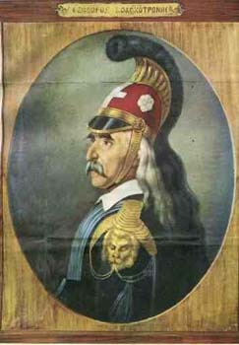  Θεόδωρος Κολοκοτρώνης  Теодор Колокотронис | 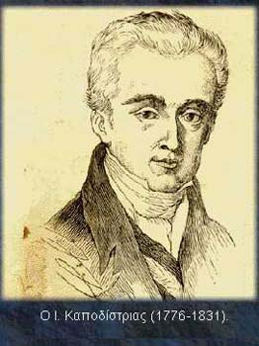  Ιωάννης Καποδίστριας  Иоанн Каподистрия

Ιωάννης Καποδίστριας
Ο Κερκυραίος πολιτικός άρχισε τη σταδιοδρομία του το 1803 ως γραμματέας της Ιονίου Πολιτείας. Το 1807 έφυγε για τη Ρωσία, όπου ο Τσάρος τον έκανε "σύμβουλο του κράτους" και αργότερα υπουργό Εξωτερικών της Ρωσίας.
Στις 2 Απριλίου του 1827 η Εθνοσυνέλευση της Τροιζήνας, ύστερα από πρόταση του Καραϊσκάκη και του Κολοκοτρώνη, τον εξέλεξε κυβερνήτη της Ελλάδας.

Από τα πρώτα έργα του Καποδίστρια ήταν η καταδίωξη των πειρατών του Αιγαίου, η ίδρυση πανεπιστημίου στην Αθήνα, η οργάνωση της δικαιοσύνης. Στην εξωτερική πολιτική ο Καποδίστριας πέτυχε τη διεύρυνση των συνόρων του ανεξάρτητου ελληνικού κράτους. Κατηγορήθηκε, όμως, για συγκεντρωτισμό και δημιουργήθηκαν δυσαρέσκειες ανάμεσα στις πολιτικές παρατάξεις, οι οποίες καλλιεργήθηκαν από τη διπλωματία της Αγγλίας και της Γαλλίας. Το αποτέλεσμα ήταν η δολοφονία του, στις 9 Οκτωβρίου του 1831, έξω από το ναό του Αγίου Σπυρίδωνα στο Ναύπλιο. Ο πρώτος κυβερνήτης της Ελλάδας υπήρξε αναμφίβολα ένας από τους κορυφαίους Ευρωπαίους πολιτικούς των αρχών του δέκατου ένατου αιώνα.

Иоанн Каподистрия

Родившись на острове Керкира, Иоанн Каподистрия начал свою политическую деятельность в 1803 г. с должности статс-секретаря Ионической Республики. В 1807г. уехал в Россию, где царь сделал его статским советником, а позже - министром иностранных дел.

2 апреля 1827 г. на заседании Национального собрания в Тризине по предложению Караискакиса и Колокотрониса его выбрали Правителем Греции. Первыми шагами Каподистрии было изгнание пиратов из Эгейского моря, учреждение Афинского Университета и создание судебной системы.

Во внешней политике Каподистрии удалось добиться расширения границ независимой греческой республики. Однако его обвиняли в централизации, и среди политических группировок оказалось много недовольных, чье недовольство подогревалось английской и французской дипломатией. Как следствие, 9 октября 1831г. Каподистрия был убит рядом с церковью Св. Спиридона в Нафплионе. Первый правитель Греции был, несомненно, одним из важнейших политиков Европы начала 19-го века.

Ρήγας Φεραίος

Πρόδρομος της ελληνικής επανάστασης καταγόμενος από το Βελεστίνο της Μαγνησίας. Συνέθεσε επαναστατικά έργα όπως ο «Θούριος» και εξέδωσε την περίφημη «χάρτα» του, πάνω στην οποία αποτυπωνόταν η ελληνική ιστορία. Οραματιζόταν την ίδρυση μιας διαβαλκανικής συνομοσπονδίας με κυρίαρχο το ελληνικό στοιχείο. Οι Αυστριακοί όμως τον συνέλαβαν στη Βιέννη και τον παρέδωσαν στους Τούρκους, οι οποίοι και τον στραγγάλισαν τελικά στο Βελιγράδι το 1798.

Ригас Фереос

Идейный вдохновитель греческой революции. Родился в г. Велестинон в Магнисии (Фессалия). Сочинил «Военный гимн», в котором призвал к борьбе порабощенных народов за независимость, издал знаменитую «Карту Греции», на которой была запечатлена вся многовековая греческая история. Выдвигал идею создания балканской конфедерации с главенствующей ролью греков, но по решению австрийских властей был арестован в Вене и передан туркам. Казнен в Белграде в 1798 году.

Αθανάσιος Διάκος

Ο θρυλικός αυτός ήρωας γεννήθηκε το 1788. Σε ηλικία 20 χρονών άφησε τη ζωή του μοναστηριού και πήρε τα όπλα εναντίον των Τούρκων.
Ο Διάκος ήταν άφταστος στα αγωνίσματα, στα όπλα και στην ανδρεία. Στην Αλαμάνα, στις 22 Απριλίου 1821, με χίλια πεντακόσια παλικάρια αντιμετώπισε τον Ομέρ Βρυώνη που είχε εννιά χιλιάδες στρατιώτες. Ο Διάκος πολέμησε ηρωικά, αλλά στο τέλος οι Τούρκοι τον συνέλαβαν και τον σούβλισαν.
Ο Διάκος αντιμετώπισε το μαρτυρικό του θάνατο με θάρρος. Μόνο ένα παράπονο βγήκε απ' τα χείλη του, προβλέποντας την ανάσταση του Ελληνισμού:
"Για δες καιρό που διάλεξε ο χάρος να με πάρει,
τώρα που ανθίζουν τα κλαδιά και βγάζει η γης χορτάρι".
Афанасиос Диакос
Этот легендарный греческий герой родился в 1788 г. В двадцатилетнем возрасте ушел из монастыря и взял в руки оружие, чтобы сражаться против турок.
Диакос был непревзойденным борцом, блестяще владевшим оружием, и человеком несгибаемого мужества.
22 апреля 1821 г. в Аламане вместе с полутарами тысячами партизан-паликаров он принял неравный бой с девятитысячным османским войском Омера Вриони. Диакос героически сражался, но в конце концов турки его схватили и посадили на кол.
Диакос мужественно встретил свою мученическую смерть. Перед гибелью он произнес всего одну фразу, которая, однако, ознаменовала возрождение эллинизма:
«Вспомните тот час, когда Харон пришел за мной,
Сейчас здесь зацвели деревья и первая трава пробивается из-под земли»
Εμμανουήλ Παπάς

Σερραίος στην καταγωγή και μέλος της Φιλικής Εταιρείας. Έχοντας ως ορμητήριο το Άγιο Όρος το 1821 οργάνωσε την εξέγερση των Ελλήνων σε όλη τη Μακεδονία, με αφετηρία τη Χαλκιδική. Οι Τούρκοι έφεραν πολύ στρατό από Θεσσαλονίκη και Κωνσταντινούπολη και τελικά κατέπνιξαν την επανάσταση στη Μακεδονία. Ο Εμμανουήλ Παπάς πέθανε από συγκοπή λίγο πριν φτάσει στο νησί της Ύδρας.

Эммануил Паппас

Выходец из города Серры (Македония) и член общества «Филики Этерия». Используя в качестве плацдарма Святую гору Афон, в 1821 г. организовал восстание греков на полуострове Халкидики, которое затем распространилось на всю Македонию. Турки привели многочисленные военные силы из Салоник и Константинополя и в конце концов подавили восстание. Эммануил Паппас скончался от сердечного приступа незадолго до того, как его корабль причалил на к о. Идра.

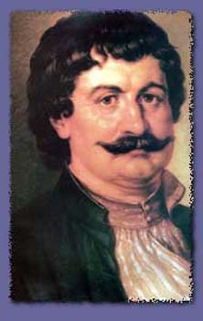  Ρήγας Φεραίος  Ригас Фереос | 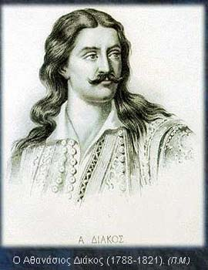  Αθανάσιος Διάκος  Афанасиос Диакос | 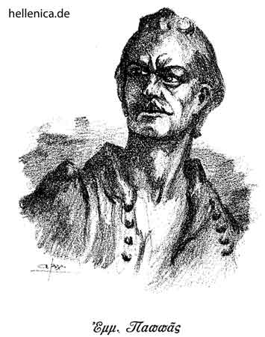  Εμμανουήλ Παπάς  Эммануил Паппас

Αλέξανδρος και Δημήτριος Υψηλάντης

Τα δυο αδέρφια γεννήθηκαν στην Κωνσταντινούπολη, ανατράφηκαν σε περιβάλλον έντονου πατριωτισμού και έλαβαν εκλεκτή μόρφωση.
Ο Αλέξανδρος Υψηλάντης υπήρξε αξιωματικός του ρωσικού στρατού και αρχηγός της Φιλικής Εταιρείας. Κήρυξε την επανάσταση στη Μολδοβλαχία, συγκρότησε τον Ιερό Λόχο και κατέλαβε το Βουκουρέστι. Ηττήθηκε όμως στο Δραγατσάνι από υπέρτερες τουρκικές δυνάμεις. Πέθανε στην Αυστρία το 1828.
Ο Δημήτριος Υψηλάντης στηλίτευσε την απόφαση της Γ΄ Εθνοσυνέλευσης να ζητήσει τη μεσιτεία της Αγγλίας για τερματισμό του πολέμου. Το Σεπτέμβριο του 1828 διηύθυνε την τελευταία μάχη των Ελλήνων κατά των Τούρκων στην Πέτρα της Βοιωτίας και πέτυχε θριαμβευτική νίκη. Υπήρξε ίσως η πιο αγνή μορφή της επανάστασης.

Александр и Дмитрий Ипсиланти

Братья Ипсиланти родились в Константинополе, воспитывались в патриотической среде и получили прекрасное образование.

Александр Ипсиланти стал офицером русской армии и руководителем общества «Филики Этерия». Возглавил восстание в Валахии, Олтении и Молдове, сформировал «Священный батальон» и занял Бухарест. Но в битве возле деревни Дрэгэшань потерпел поражение от численно превосходящих турецких сил. Умер в Австрии в 1828 г.

Дмитрий Ипсиланти резко осудил решение Третьего национального собрания просить посредничества Англии для завершения войны. В сентябре 1828 г. он взял на себя командование в последнем сражении греков против турок под городом Патры в провинции Виотия и одержал триумфальную победу. Дмитрий Ипсиланти был, наверное, наиболее последовательным деятелем Греческой революции.

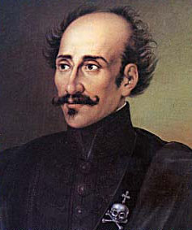  Αλέξανδρος Υψηλάντης  Александр Ипсиланти | 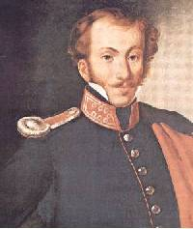  Δημήτριος Υψηλάντης  Дмитрий Ипсиланти

Οδυσσέας Ανδρούτσος

Ήταν γιος του οπλαρχηγού Ανδρέα Ανδρούτσου. Το 1818 μυήθηκε στη Φιλική Εταιρεία. Διακρίθηκε σε πολλές μάχες με αποκορύφωμα την αναχαίτιση των Τούρκων στο Χάνι της Γραβιάς. Θανατώθηκε μέσα στις συνθήκες του εμφυλίου πολέμου που ακολούθησε. Υπήρξε ένας από τους πιο ανδρείους στρατιωτικούς της επανάστασης.

Одиссей Андруцос

Был сыном военачальника Андреаса Андруцоса. В 1818 г. посвящен в тайное общество «Филики Этерия». Отличился во множестве сражений, в особенности в битве при Хани Гравиасе, когда под его командованием греки блестяще сдерживали натиск турецких войск. Погиб в результате гражданской войны, которая разгорелась в Греции параллельно с национально-освободительным восстанием. Вошел в историю как один из самых храбрых военачальников Греческой революции.

Μαντώ Μαυρογένους

Δυναμική γυναίκα αρχοντικής καταγωγής. Γεννήθηκε το 1796. Όταν ξέσπασε η επανάσταση πήγε στη Μύκονο και ηγήθηκε των επαναστατημένων εκεί Ελλήνων. Η Μαντώ συμμετείχε στα πεδία των μαχών και διέθεσε όλη την περιουσία της για τις ανάγκες του αγώνα. Έγραψε επιστολές προς τους γυναικείους φιλελληνικούς κύκλους της Ευρώπης, συμβάλλοντας έτσι στην τόνωση του φιλελληνισμού. Πέθανε ξεχασμένη και πάμπτωχη στην Πάρο το 1848.

Манто Маврогенус

Активная участница национального сопротивления, родом из аристократической семьи. Родилась в 1796 году. Когда разразилась революция, отправилась на о. Миконос и там возглавила греческих повстанцев. Манто лично участвовала в сражениях и продала все свое имущество, отдавая полученные средства на нужды освободительной борьбы. Вела переписку с женщинами, сочувствовавшими национальному движению в Греции, тем самым способствуя распространению филэллинизма в Европе. Умерла в нищете и полной безвестности на Паросе в 1848 г.

Ανδρέας Μιαούλης

Από μικρή ηλικία ασχολήθηκε με τη ναυτιλία και κατάφερε να αποκτήσει πλοία μεγάλης χωρητικότητας. Αναγνωρίστηκε ως ναύαρχος των Υδραίων και πραγματοποίησε την πρώτη του ηρωική νίκη στη ναυμαχία της Πάτρας. Στη συνέχεια διακρίθηκε στη Χίο, στο Ναύπλιο, στα Ψαρά και στην περίφημη ναυμαχία του Γέροντα

Андреас Миаулис

С малых лет занимался мореплаванием и, разбогатев, приобрел корабли большой вместительности. Также прославился как адмирал о. Гидры, одержавший свою первую героическую победу в морском бое при Патрах. В дальнейшем он отличился в сражении за о. Хиос, в Нафплионе, на о. Псара и в выдающемся морском бою в заливе Геронт.

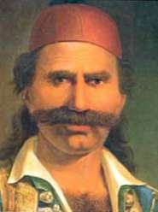  Οδυσσέας Ανδρούτσος  Одиссей Андруцос | 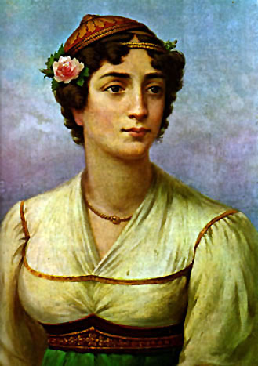  Μαντώ Μαυρογένους  Манто Маврогенус | 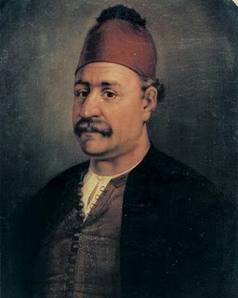  Ανδρέας Μιαούλης  Андреас Миаулис

Κωνσταντίνος Κανάρης

Με καταγωγή από τα Ψαρά υπήρξε ένας από τους ηρωικότερους αγωνιστές της επανάστασης. Ως Ψαριανός ναυτικός ειδικεύτηκε στην πυρπόληση πλοίων. Τη νύχτα της εβδόμης Ιουλίου 1822 έκανε το πρώτο του κατόρθωμα πυρπολώντας την τουρκική ναυαρχίδα στη Χίο. Ακολούθησε η πυρπόληση ενός άλλου τεράστιου τουρκικού πολεμικού πλοίου στην Τένεδο καθώς και ηρωικές επιχειρήσεις στη Σάμο και στη Μυτιλήνη. Αποκορύφωμα των ενεργειών του ήταν η δράση του κατά του αιγυπτιακού στόλου στο λιμάνι της Αλεξάνδρειας. Πέθανε πρωθυπουργός της Ελλάδας το 1877.

Константинос Канарис

Родом с о. Псара, Канарис был один из самых выдающихся борцов сопротивления. Как моряк с Псары, он специализировался на поджогах кораблей. Ночью 7 июля 1822 года совершил свой первый подвиг, поджег турецкий флагманский корабль при о. Хиос. За ним последовал поджог другого огромного турецкого военного корабля при о-ве Тенедос, а также героические операции при о. Самос и в Митилини. Апогеем военных операций стало сражение против египетского флота в порту Александрии. Умер в 1877 году, находясь в должности премьер-министра Греции.

Γεώργιος Καραϊσκάκης

Γεννήθηκε στην Καρδίτσα και ήδη από τα δεκαπέντε του έγινε κλέφτης. Στην επανάσταση βοήθησε τους Μεσολογγίτες κατά την πολιορκία τους από τους Τούρκους κα πέτυχε σημαντικές νίκες στο Δίστομο και στην Αράχοβα. Τραυματίστηκε σε αψιμαχία με τους Τούρκους στο Νέο Φάληρο και πέθανε στις είκοσι τρεις Απριλίου 1827. Διακρίθηκε για τη στρατιωτική του ιδιοφυΐα.

Георгиос Караискакис

Родился в г. Кардица и уже в 15 лет стал партизаном. Во время восстания помогал жителям осажденного турками города Месолонги и одержал несколько важных побед в Дистомо и в Арахове. Был ранен во время перестрелки с турками в Нео Фалиро и умер 23 апреля 1827 г. Стал известен благодаря своему военному таланту.

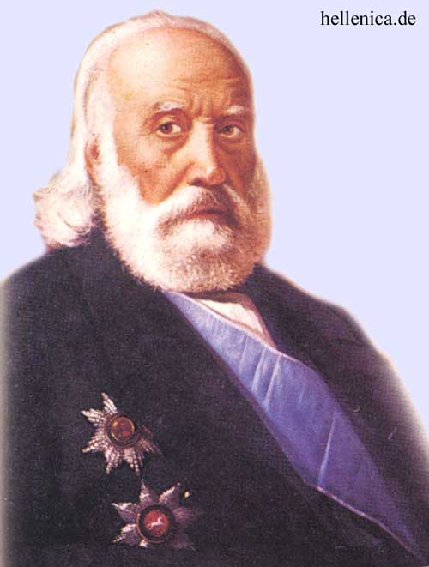  Κωνσταντίνος Κανάρης  Константинос Канарис | 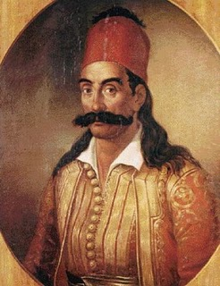  Γεώργιος Καραϊσκάκης  Георгиос Караискакис | 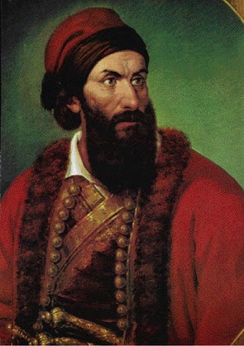  Γρηγόριος Παπαφλέσσας  Григориос Папафлессас

Γρηγόριος Παπαφλέσσας

Ο Γρηγόριος Δίκαιος Παπαφλέσσας έφτασε στην Πελοπόννησο το 1820 για την προετοιμασία της επανάστασης. Παντού ξεσήκωνε τα πλήθη και δίκαια ονομάστηκε «μπουρλοτιέρης των ψυχών». Αντιστάθηκε με μικρές δυνάμεις στο στρατό του Ιμπραήμ στο Μανιάκι και έπεσε ηρωικά μαχόμενος.

Григориос Папафлессас

Григориос Дикеос Папафлессас прибыл на Пелопоннес в 1820 для подготовки к восстанию. Он повсюду поднимал народ на восстание и его справедливо прозвали «воспламенителем душ». С небольшими силами он противостоял войску Ибрагима в Маниаки и пал смертью храбрых.

Λόρδος Τζορτζ Μπάιρον

Άγγλος σατιρικός και λυρικός ποιητής. Γεννήθηκε στο Λονδίνο το 1788. Ήταν ο πιο γνωστός φιλέλληνας με δράση καταλυτική για το φιλελληνικό κίνημα. Τον Αύγουστο του 1823 έφτασε στο Αργοστόλι με ένα πλοίο φορτωμένο με όπλα, τρόφιμα και φάρμακα. Πέθανε από ελονοσία στο Μεσολόγγι το 1824 αφού πρώτα οι Μεσολογγίτες τον είχαν ανακηρύξει Έλληνα πολίτη. Ο Διονύσιος Σολωμός έγραψε για το θάνατο του Μπάιρον:

Λευτεριά, για λίγο πάψε
να χτυπάς με το σπαθί.
Τώρα σίμωσε και κλάψε
εις του Μπάιρον το κορμί.

Ένα ποίημα του Πούσκιν:

Ορθή, Ελλάδα, στάσου!
Όχι άδικα τα όπλα πήρες,
όχι άδικα σείστηκαν τα βουνά σου
Όλυμπος, Πίνδο, Θερμοπύλες.

Με το τραγούδι στίχων φλογερών
Τυρταίου, Μπάιρον και Ρήγα,
Χώρα ηρώων και θεών,
το σκότος της σκλαβιάς κυνήγα.

Лорд Джордж Байрон

Английский сатирический и лирический поэт. Родился в Лондоне в 1788. Являлся наиболее известным эллинофилом, деятельность которого явилась катализатором для развития филэллинского движения. В августе 1823 прибыл в Аргостоли на корабле, груженом оружием, продовольствием и лекарствами. Умер от малярии в Месолонги в 1824 после того как жители Месолонги провозгласили его греческим гражданином. Дионисиос Соломос посвятил смерти Байрона стихотворение:

Стихотворение А.С. Пушкина

Восстань, о Греция, восстань.
Недаром напрягала силы,
Недаром потрясала брань
Олимп и Пинд, и Фермопилы.

Страна героев и богов
Расторгла рабские вериги
При пеньи пламенных стихов
Тиртея, Байрона и Риги.

Πηγή: Επίτομο λεξικό της ελληνικής Ιστορίας, Βαγγέλη Δρακόπουλου, Γεωργίας Ευθυμίου καθώς και υλικό από το διαδίκτυο.
Διασκευή κειμένων: Κουγιουμτζόγλου Δημήτριος
Μετάφραση: Γιούρι Κβασνίν και μαθητές του Κ.Ε.Π.

Источник: Краткий словарь греческой истории, Вагели Дракопулу, Георгий Эвфиму, а также материалы из Интернета.

Составитель текста: Куюмтзоглу Димитриос
Перевод: Ю.Д. Квашнин и ученики ГКЦ

